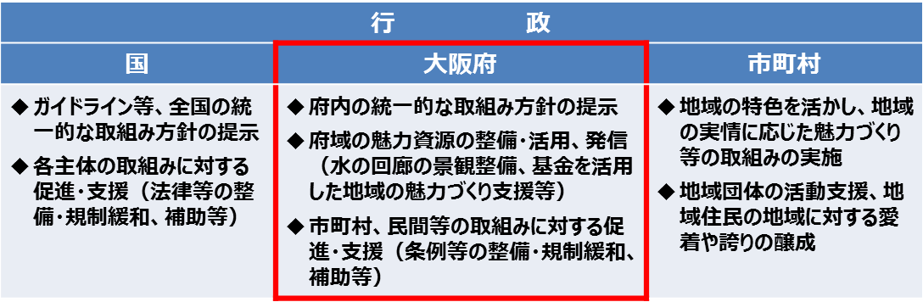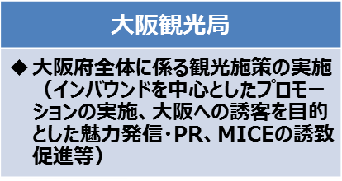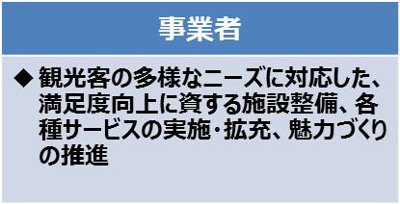

**観光客と地域住民**

**相互の目線に立った**

**受入環境整備の推進**

**～観光地における利便性・快適性並びに地域住民との調和など相互の**

**満足度向上のための施策～**

**魅力づくり及び戦略的な**

**プロモーションの推進**

**～魅力溢れる観光資源づくり、並びに　　効果的な誘客促進のための施策～**

**主体別の役割**

**施策の方向性の提示**

**誘客促進等の施策の実施**

**規制緩和・**

**支援等**

**連携**

**資料 1**

**大阪の観光振興にかかる取組み（案）**

**◆基本的な考え方◆**

* **2019年のラグビーワールドカップ、2020年東京オリンピック、パラリンピック、2021年ワールドマスターズゲームズなど、様々な国際的イベントを控え、大阪への観光客を増加させていくために、誘客を促進する魅力発信等を行うとともに、観光客が快適に滞在するための受入環境整備に関する施策を講じることで、観光客が何度でも訪れたくなる都市をめざす。**

**大阪の観光振興に係る施策の柱**

**連携**

**観光客をひきつけ、呼び込むための施策の方向性について(案)**

**魅力づくり及び戦略的な**

**プロモーションの推進**

**魅力溢れる観光資源づくり**

* **観光振興に繋がる団体、プロフェッショナルの育成**
* **国内外から人を呼び込むためのプロモーションの推進**
* **積極的な大阪の魅力の情報発信**
* **観光マーケティング・リサーチの強化**
* **MICE誘致の推進**
* **既存の魅力資源の整備・活用**
* **国内外から集客できる魅力づくりの推進**
* **民間による観光集客施設の新設・魅力拡大**

**効果的な誘客促進**

**観光客の受入環境整備にかかる方向性について(案)**

**観光客と地域住民**

**相互の目線に立った**

**受入環境整備の推進**

* **多言語対応の強化**
* **観光客が手軽に、欲しい情報を入手できる情報通信にかかる環境整備**
* **観光案内機能の充実**
* **設備等の国際標準サービスの提供**
* **宿泊施設の整備**
* **ホスピタリティの向上・人材の育成**
* **両替、決済環境の改善**
* **観光バス等の駐車場の整備**
* **観光施設等のバリアフリー化**

**観光客受入のための基盤整備**

**府域における交通アクセス等の容易化・円滑化**

* **搭乗・入国手続きの時間短縮**
* **観光スポットをめぐるバスの運行**

**文化・生活習慣に配慮した対応**

* **ムスリム旅行者をはじめとした対応の促進**
* **文化・生活習慣の違いについての観光客・受入側の相互の理解促進**

**安心・安全の確保**

* **医療機関、災害・事故等に関する情報の発信**
* **災害発生時の避難誘導対応 等**